CHỦ ĐỀ 1: MĨ THUẬT THẾ GIỚI THỜI KÌ TRUNG ĐẠI

BÀI 1: MĨ THUẬT TẠO HÌNH THỜI KÌ TRUNG ĐẠI

A. PHẦN TRẮC NGHIỆM

1. NHẬN BIẾT (15 câu)
Câu 1: Một số di sản mĩ thuật thế giới thời kì trung đại là
A. Tượng gốm của người Maya - Trung Mĩ
B. Mặt nạ bằng ngà voi, Bénin - Tây Phi
C. Núi Phú sĩ nhìn từ sông Mi-nô-bư
D. Cả A, B, C

Câu 2: Sáng tạo mĩ thuật thời kì trung đại thường gắn với những đề tài nào?
A. Những câu chuyện về các vị thánh, thần chuyển dần sang thời kì Phục hưng, lấy con người và hiện thực làm đối tượng phản ánh
B. Trường phái mĩ thuật trung đại phương Đông đi từ mô phỏng điển tích thần thoại sang triết lí về cuộc sống.
C. Cả A, B đều đúng
D. Cả A, B đều sai

Câu 3: Mĩ thuật trung đại phương Tây được xác định từ
A. Khoảng thế kỉ 4 -16
B. Khoảng thế kỉ 3 – 10
C. Khoảng thế kỉ 2 – 5
D. Khoảng thế kỉ 5 – 20

Câu 4: Mĩ thuật trung đại phương Đông được xác định từ
A. Khoảng thế kỉ 1 - 19
B. Khoảng thế kỉ 2 – 10
C. Khoảng thế kỉ 2 – 5
D. Khoảng thế kỉ 5 – 20

Câu 5: Đặc điểm của trường phái mĩ thuật trung đại phương Tây là
A. Đi từ diễn tả những câu chuyện về các vị thánh, thần chuyển dần sang thời kì Phục hưng, lấy con người và hiện thức làm đối tượng phản ánh
B. Đi từ mô phỏng điển tích thần thoại sang triết lí về cuộc sống
C. Cả A, B đều đúng
D. Cả A, B đều sai

Câu 6: Đặc điểm của trường phái mĩ thuật trung đại phương Đông là
A. Đi từ diễn tả những câu chuyện về các vị thánh, thần chuyển dần sang thời kì Phục hưng, lấy con người và hiện thức làm đối tượng phản ánh
B. Đi từ mô phỏng điển tích thần thoại sang triết lí về cuộc sống
C. Cả A, B đều đúng
D. Cả A, B đều sai

Câu 7: Nghệ thuật thời kì trung đại phương Tây nổi bật với
A. chất liệu sơn dầu
B. luật phối cảnh
C. tranh ghép mảnh, tranh kính nhà thờ
D. Tất cả các phương án trên.

Câu 8: Hình ảnh mái và cửa cuốn cong hình vòm là đặc trưng của phong cách
A. kiến trúc Roman, Gothic
B. kiến trúc Trung Hoa
C. kiến trúc Ấn Độ
D. Đáp án khác

Câu 9: Nghệ thuật thời kì trung đại phương Đông nổi bật với
A. Thể loại tranh thủy mặc ở Trung Quốc
B. Tranh khắc gỗ ở Nhật bản
C. Tranh gốm và thảm trang trí vùng Trung Đông
D. Tất cả các phương án trên.

Câu 10: Nghệ thuật kiến trúc và điêu khắc ở đền, chùa của các quốc gia đều
A. Mang những nét độc đáo riêng
B. Mang những nét tương đồng với nhau
C. Cả hai phương án trên đều đúng
D. Đáp án khác

Câu 11: Để kết hợp mô típ nghệ thuật trung đại để thiết kế trang trí sản phẩm, chúng ta cần thực hiện theo các bước nào sau đây?
A. Lựa chọn sản phẩm thiết kế Vẽ hoạt tiết thời kì trung đại Hoàn thiện sản phẩm
B. Kẻ khung hình Vẽ phác hình Vẽ chi tiết Hoàn thiện sản phẩm
C. Vẽ họa tiết trên một nửa tờ giấy Gấp đôi tờ giấy để in nhắc lại hình hoa văn Vẽ chi tiết Hoàn thiện sản phẩm
D. Tất cả phương án trên đều sai.

Câu 12: Chúng ta có thể sử dụng các kĩ thuật nào sau đây để tạo hình nghệ thuật thời kì trung đại?
A. Kĩ thuật vẽ
B. Kĩ thuật in
C. Kĩ thuật may
D. Cả A, B, C đều đúng

Câu 13: Ứng dụng của tạo hình nghệ thuật trung đại đối với cuộc sống là gì?
A. trang trí các vật dụng hằng ngày
B. làm các tấm thiệp
C. góp phần bảo tồn và phát huy giá trị nghệ thuật trung đại
D. Tất cả các phương án trên.

Câu 14: Khi tạo hình nghệ thuật thời kì trung đại, chúng ta cần lưu ý những gì?
A. Sử dụng màu sắc đa dạng để tạo ra một nhịp điệu
B. Vẽ thêm chi tiết bất kì để tạo ra một nhịp điệu
C. Kiểu họa tiết và màu sắc của mĩ thuật thời kì trung đại
D. Tất cả các phương án trên đều sai.

Câu 15: Mĩ thuật tạo hình gồm các thể loại
A. Hội họa.
B. Đồ tranh in.
C. Điêu khắc.
D. Cả A, B, C đều đúng.

2. THÔNG HIỂU (9 câu)
Câu 1: Ý kiến nào sau đây là đúng khi nói về nghệ thuật kiến trúc và điêu khắc chùa, đền?
A. Nghệ thuật kiến trúc và điêu khắc ở đền, chùa của các quốc gia mặc dù có khác biệt nhưng vẫn mang những nét tương đồng nhất định.
B. Nghệ thuật kiến trúc và điêu khắc ở đền, chùa của các quốc gia đều mang những nét độc đáo riêng và đặc trưng riêng của từng quốc giá
C. Cả hai phương án trên đều đúng
D. Đáp án khác

Câu 2: Nhận định nào sau đây là sai về nghệ thuật trung đại phương Đông?
A. Tranh khắc gỗ Nhật Bản còn có ảnh hưởng lớn đến mĩ thuật phương Tây, góp phần tạo nhiều trường phái hội hoa hậu Ấn tượng.
B. Nghệ thuật trung đại phương Đông nổi bật với các thể loại tranh thuỷ mặc ở Trung Quốc (loại tranh vẽ mực trên giấy)
C. Tranh khắc gỗ Nhật Bản còn có ảnh hưởng lớn đến mĩ thuật phương Đông, góp phần tạo nhiều trường phái hội hoa hậu Ấn tượng.
D. Nghệ thuật trung đại phương Đông nổi bật với các thể loại tranh tranh khắc gỗ ở Nhật Bản (tranh khả trên ván gỗ và in trên giấy).

Câu 3: Ý kiến nào sau đây là đúng về nghệ thuật thời kì trung đại phương Đông?
A. Nghệ thuật thời kì trung đại phương Đông nổi bật với thể loại tranh thủy mặc ở Trung Quốc
B. Nghệ thuật thời kì trung đại phương Đông nổi bật với tranh khắc gỗ ở Nhật bản
C. Nghệ thuật thời kì trung đại phương Đông nổi bật với tranh gốm và thảm trang trí vùng Trung Đông
D. Tất cả các phương án trên.

Câu 4: Nhận định nào sau đây không đúng về các thể loại mĩ thuật hội họa?
A. Các thể loại mĩ thuật hội họa, đồ tranh in, điêu khắc có đặc điểm chung là sử dụng yếu tố tạo hình là đường nét, màu sắc để thể hiện ý tưởng, quan điểm của người nghệ sĩ trước thiên nhiên, cuộc sống.
B. Các thể loại mĩ thuật hội họa, đồ tranh in, điêu khắc có đặc điểm chung là sử dụng yếu tố tạo hình là hình khối, không gian, bố cục để thể hiện ý tưởng, quan điểm của người nghệ sĩ trước thiên nhiên, cuộc sống.
C. Cả A và B đều sai.
D. Cả A và B đều đúng.

Câu 5: Phát biểu nào sau đây là đúng khi nói về nghệ thuật kiến trúc Roman?
A. Nghệ thuật kiến trúc Roman giữ vai trò quan trọng trong trang trí nhà thờ
B. Nghệ thuật kiến trúc Roman giữ vai trò quan trọng trong trang trí trang phục
C. Nghệ thuật kiến trực Roman giữ vai trò quan trọng trong trang trí nội thất
D. Tất cả các phương án trên đều đúng

Câu 6: Phát biểu nào sau đây là đúng khi nói về nghệ thuật trung đại thế giới?
A. Nghệ thuật trung đại thế giới là giai đoạn mĩ thuật kéo dài từ khoảng thế kỉ X- XV cho đến khi nghệ thuật Ấn tượng ra đời ở châu Âu.
B. Nghệ thuật trung đại thế giới là giai đoạn mĩ thuật kéo dài từ khoảng thế kỉ V cho đến trước khi nghệ thuật Ấn tượng ra đời ở châu Âu.
C. Nghệ thuật trung đại thế giới là giai đoạn mĩ thuật kéo dài từ khoảng thế kỉ V cho đến sau khi nghệ thuật Ấn tượng ra đời ở châu Âu.
D. Đáp án khác

Câu 7: Nhận định nào sau đây không đúng khi nói về kĩ thuật tạo tác đồ gốm?
A. Các sản phẩm gốm, sành, sứ được trang trí với các hình vẽ rất chi tiết, cầu kì và đẹp lộng lẫy.
B. Đồ gốm không chỉ là đồ dùng với các tính năng thường thấy mà đã trở thành vật trang trí.
C. Nghệ thuật trang trí trên thảm cũng rất độc đáo, xuất hiện nhiều ở vùng Trung Đông (thảm Ba Tư của người Iran).
D. Cả, A, B, C đều đúng

Câu 8: Nhận xét nào sau đây đúng về họa tiết trang trí?
A. Hình vẽ được sáng tạo dựa trên một hình ảnh tưởng tượng nào đó
B. Hình vẽ được sáng tạo dựa trên hình ảnh thực tế hoặc tưởng tượng
C. Hình vẽ cách điệu các hình ảnh trong thực tế
D. Những hình ảnh cây cối, hoa lá trong tự nhiên

Câu 9: Nhận định nào sau đây là đúng khi nghệ thuật thời kì trung đại phương Tây?
A. Nghệ thuật thời kì trung đại phương Tây nổi bật với chất liệu sơn dầu
B. Nghệ thuật thời kì trung đại phương Tây nổi bật với luật phối cảnh
C. Nghệ thuật thời kì trung đại phương Tây nổi bật với tranh ghép mảnh, tranh kính nhà thờ
D. Tất cả các phương án trên.

3. VẬN DỤNG (8 câu)
Câu 1: Quan sát hình dưới đây và cho biết tên của di sản được thể hiện trong hình.
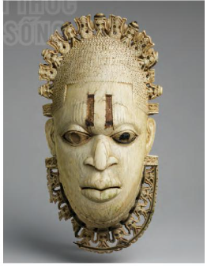
A Mặt nạ bằng ngà voi, Bê-nanh (Besnin) – Tây Phi
B. Tượng gốm của người Mai-a (Maya) – Trung Mỹ
C. Ca-txư-si-ca Hô-cư-xai (Katsushika Hokusai)
D. Mi-ken-ăng-giê-lô (Michelangelo), Đa – vit (David)

Câu 2: Quan sát hình dưới đây và cho biết tên của di sản được thể hiện trong hình.
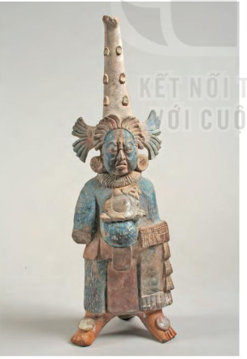
A Mặt nạ bằng ngà voi, Bê-nanh (Besnin) – Tây Phi
B. Tượng gốm của người Mai-a (Maya) – Trung Mỹ
C. Ca-txư-si-ca Hô-cư-xai (Katsushika Hokusai)
D. Mi-ken-ăng-giê-lô (Michelangelo), Đa – vit (David)

Câu 3: Quan sát hình dưới đây và cho biết tên của di sản được thể hiện trong hình.
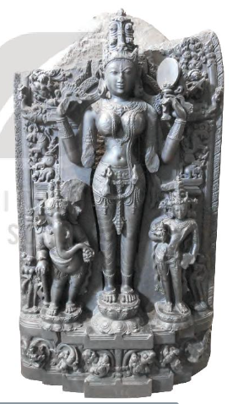
A Pa-va-ti (Pavati), tượng đá
B. Tượng gốm của người Mai-a (Maya) – Trung Mỹ
C. Ca-txư-si-ca Hô-cư-xai (Katsushika Hokusai)
D. Mi-ken-ăng-giê-lô (Michelangelo), Đa – vit (David)

Câu 4: Quan sát hình dưới đây và cho biết tên của di sản được thể hiện trong hình.
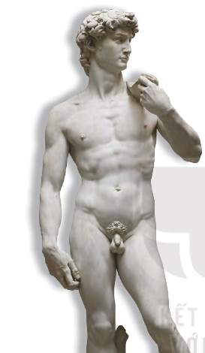
A Pa-va-ti (Pavati), tượng đá
B. Tượng gốm của người Mai-a (Maya) – Trung Mỹ
C. Ca-txư-si-ca Hô-cư-xai (Katsushika Hokusai)
D. Mi-ken-ăng-giê-lô (Michelangelo), Đa – vit (David)

Câu 5: Quan sát những bức tranh dưới đây và cho biết đâu là tranh theo nghệ thuật phương Đông?
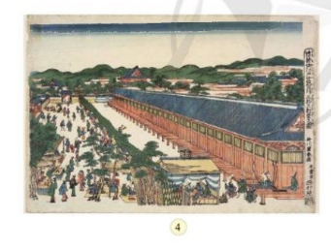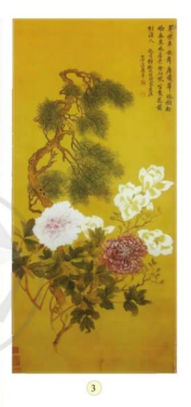
A. Bức tranh số 3
B. Bức tranh số 4
C. Không bức tranh nào
D. Cả hai bức tranh trên

Câu 6: Loại hình chủ yếu của thời kì nghệ thuật kiến trúc Roman là gì?
A. Kiến trúc, hội họa bắt mắt phù hợp trang trí trang phục
B. Kiến trúc, hội họa hoành tráng giữ vai trò quan trọng trong trang trí nhà thờ
C. Cả hai phương án trên
D. Đáp án khác
Câu 7: Ở phương Tây có những loại hình nghệ thuật nào phát triển thời kì trung đại?
A. Nghệ thuật Phục Hưng
B. Nghệ thuật Cổ điển
C. Nghệ thuật Ba rốc
D. Cả A, B, C đều đúng

Câu 8: Một số họa sĩ nổi tiếng thời kì trung đại phương Tây như
A. Giotto (Giot-tô)
B. Leonardo da Vinci
C. Raphael, Velasquez
D. Tất cả các phương án trên

4. VẬN DỤNG CAO (4 câu)
Câu 1: Sự khác nhau cơ bản giữ Roman và Gothic là gì?
A. Nhân vật trở nên sinh động hơn trong động tác, biểu cảm, có khuynh hướng tách rời cảnh vật, và được đặt tự do hơn trong bức ảnh.
B. Các chi tiết về nhân vật mơ hồ, vô thực
C. Màu sắc các chi tiết có sự tương phản rõ rệt
D. Phương án A, C đều đúng

Câu 2: Tác phẩm “ Người đàn và và con chồn” được sáng tác bởi tác giả nào sau đây?
A. Katsushika Hokusai
B. Leonardo da Vinci
C. Michelangelo (Mai-con-lan-giê-l6),
D. Rembrandt (Rem-bà-ren)

Câu 3: Tác phẩm “ Sóng lừng ngoài khơi” được sáng tác bởi tác giả nào sau đây?
A. Leonardo da Vinci
B. Katsushika Hokusai
C. Michelangelo (Mai-con-lan-giê-l6),
D. Rembrandt (Rem-bà-ren)

Câu 4: Em hãy quan sát và mô tả tạo hình của nhân vật trong tác phẩm “Quý bà và con chồn”
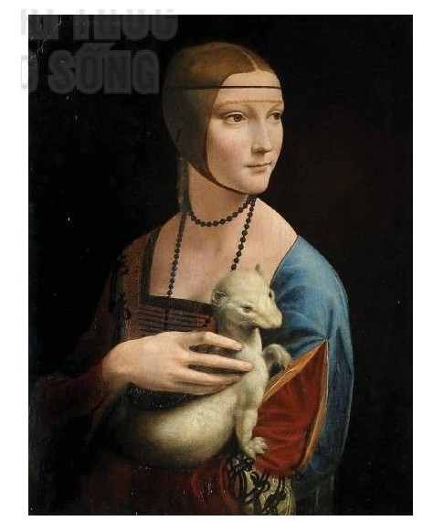
A. Tác phẩm vẽ người đẹp Cecilia Gallerani - người tình của công tước Ludovico Sforza xứ Milan như một nhân vật đức hạnh với làn da trắng như sứ, tóc và phục trang tiết giản mà thanh tao với một áo choàng sbernia màu xanh dương trên vai trái che phủ bớt phần váy áo màu đỏ bên dưới, một dải lụa màu sẫm vấn quanh đầu, giữ một tấm voan phủ tóc có viền vàng tinh tế, cùng chuỗi hạt màu đen càng làm cho nhân vật thêm phần khiêm nhường.
B. Tư thế của nàng Cecilia trong tranh là nàng ngồi nghiêng về bên trái, khuôn mặt lại ngoảnh về bên phải, mắt hướng về phía người xem tranh theo cách thông thường
C. Tư thế của nàng Cecilia trong tranh khác biệt với tư thế nhân vật trong các bức chân dung thời đó. Nàng ngồi nghiêng về bên phải, khuôn mặt lại ngoảnh về bên trái, mắt nhìn hướng nào đó ở cánh phải phía ngoài khung tranh.
D. Phương án A, C đều đúng.

B. ĐÁP ÁN

1. NHẬN BIẾT
1. D | 2. C | 3. A | 4. A | 5. A
6. B | 7. D | 8. A | 9. D | 10. A
11. A | 12. D | 13. D | 14. C | 15. D

2. THÔNG HIỂU
1. B | 2. C | 3. D | 4. C | 5. A
6. B | 7. D | 8. B | 9. D

3. VẬN DỤNG
1. A | 2. B | 3. A | 4. D | 5. D
6. B | 7. D | 8. D

4. VẬN DỤNG CAO
1. A | 2. B | 3. B | 4. D

